Análisis Matemático I – Final Julio 2012 (1º llamado)-
Para aprobar tiene que tener dos puntos de teoría

Apellido y Nombre | 1 | 2 | 3 | 4 | 5 | Nota
1) a) Encontrar el n_{o} natural para el cual 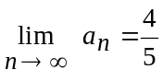 , siendo 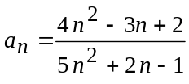. (1)
b) Demostrar que toda sucesión monótona creciente y acotada superiormente converge. Dar un ejemplo de una sucesión que verifique dicha propiedad (1).
2) a) Encontrar el valor de A para que la función sea continua en todo punto
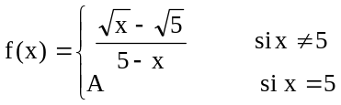 (1)
b) Demostrar que toda función continua en un intervalo cerrado alcanza un máximo y un mínimo en dicho intervalo (1)
3) a) Sea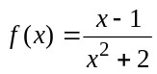. Hallar dominio, máximos y mínimos, intervalos de crecimiento y decrecimiento, asíntotas. (1)
b) Sea f una función continua en [a,b] y derivable en (a,b), si f ‘ (x) > 0 para todo x 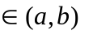demostrar que f es estrictamente creciente en [a , b] . (1)
4) a) Si 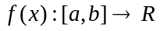es continua, demostrar que entonces f(x) es integrable sobre [a,b] . (1)
b) Resolver 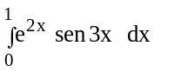 . (1 )
5) a) Enunciar y demostrar el criterio de Cauchy para series de términos positivos. (1)

b) Desarrollar hasta el 5º término en serie de Taylor de f(x) = ln (x+1) en x_{O} = 1 (1)
-.-.-.-.-.-.-.-.-.-.-.-.-.-

Análisis Matemático I – Final Julio 2012 (1º llamado)-
Para aprobar tiene que tener dos puntos de teoría

Apellido y Nombre | 1 | 2 | 3 | 4 | 5 | Nota
1) a) Encontrar el n_{o} natural para el cual , siendo . (1)
b) Demostrar que toda sucesión monótona creciente y acotada superiormente converge. Dar un ejemplo de una sucesión que verifique dicha propiedad (1).
2) a) Encontrar el valor de A para que la función sea continua en todo punto
(1)
b) Demostrar que toda función continua en un intervalo cerrado alcanza un máximo y un mínimo en dicho intervalo (1)
3) a) Sea. Hallar dominio, máximos y mínimos, intervalos de crecimiento y decrecimiento, asíntotas. (1)
b) Sea f una función continua en [a,b] y derivable en (a,b), si f ‘ (x) > 0 para todo x demostrar que f es estrictamente creciente en [a , b] . (1)
4) a) Si es continua, demostrar que entonces f(x) es integrable sobre [a,b] . (1)
b) Resolver . (1 )
5) a) Enunciar y demostrar el criterio de Cauchy para series de términos positivos. (1)

b) Desarrollar hasta el 5º término en serie de Taylor de f(x) = ln (x+1) en x_{O} = 1 (1)
-.-.-.-.-.-.-.-.-.-.-.-.-.-

